

МИНИСТЕРСТВО НАУКИ И ВЫСШЕГО ОБРАЗОВАНИЯ РОССИЙСКОЙ ФЕДЕРАЦИИ
Федеральное государственное автономное образовательное учреждение
высшего образования
«Дальневосточный федеральный университет»
(ДВФУ)

ИНСТИТУТ МАТЕМАТИКИ И КОМПЬЮТЕРНЫХ ТЕХНОЛОГИЙ

Лабораторная работа 9

Дисциплина «Теория вероятностей и математическая статистика»

Студент группы Б9123-01.03.02ии
Есакова Елизавета Михайловна

г. Владивосток
2025
ЛР №9 | Линейная регрессия

Уравнение регрессии

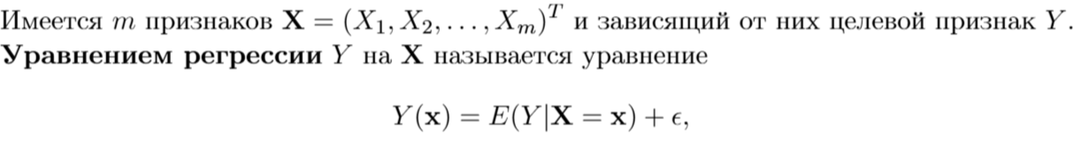

где $ϵ∼N\left(0;σ^{2}\right)$ — случайный остаток (ошибка).

Линейная регрессия

Условное математическое ожидание $E\left(Y | X=x\right)$ является линейной функцией

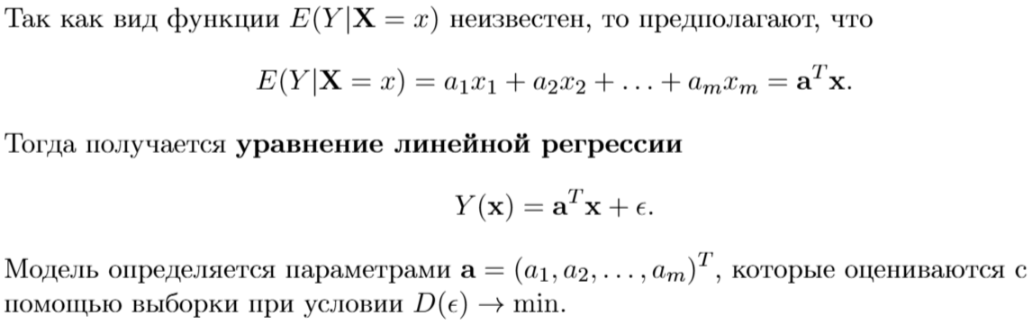

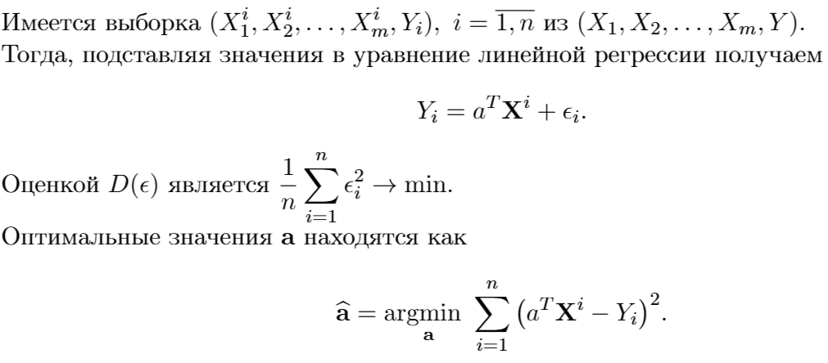
значения $a$ минимизируют сумму квадратов отклонений

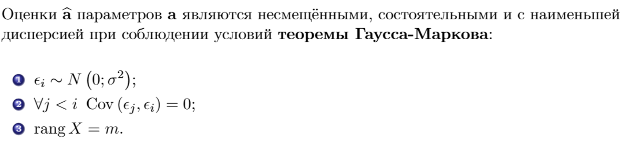

Теорема Гаусса-Маркова утверждает, что оценка МНК (метода наименьших квадратов) является наилучшей линейной несмещенной оценкой, если:

- Ошибки распределены нормально
Нормальность проверяю через Шапиро-Вилка

- Нет автокорелляции между ошибками

Для проверки автокорреляции использовался тест Дарбина–Уотсона, который позволяет выявить наличие линейной автокорреляции первого порядка.
d_w $≈ 2$ — автокорреляции нет,
d_w $< 1.5$ — есть положительная автокорреляция,
d_w $> 2.5$ — есть отрицательная автокорреляция.

- Ранг матрицы X равен числу факторов

4. Ошибки имеют постоянную дисперсию: $Var\left(ϵ_{i}\right)=σ^{2}$

Для её проверки использовался тест Бреуша–Пагана:
$H_{0}:$ дисперсия остатков постоянна
$H_{1}$: дисперсия остатков изменяется

5. Математическое ожидание ошибок равно нулю: $E\left(ε_{i}\right)=0$.

- Построить диаграмму рассеяния.

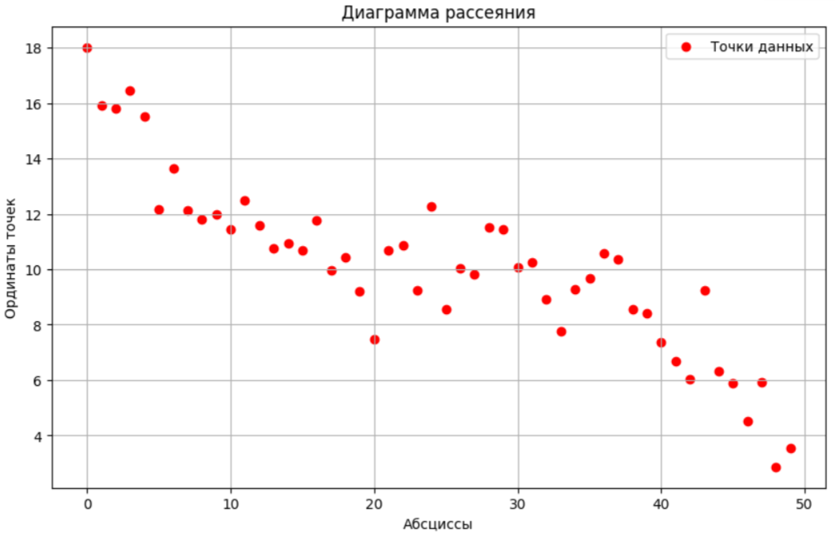
- Построить модель линейной регрессии с помощью statsmodels.api.OLS взяв в качестве условного матожидания линейную функцию.

X = sm.add_constant(x_values)

model = sm.OLS(y_values, X)
results = model.fit()

print(results.summary())

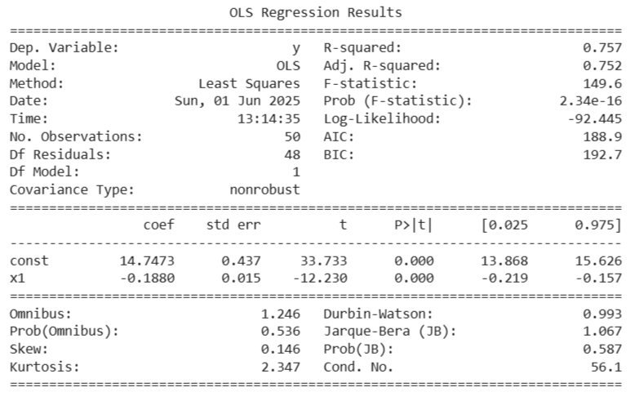

- На диаграмму рассеяния добавить линию регрессии.

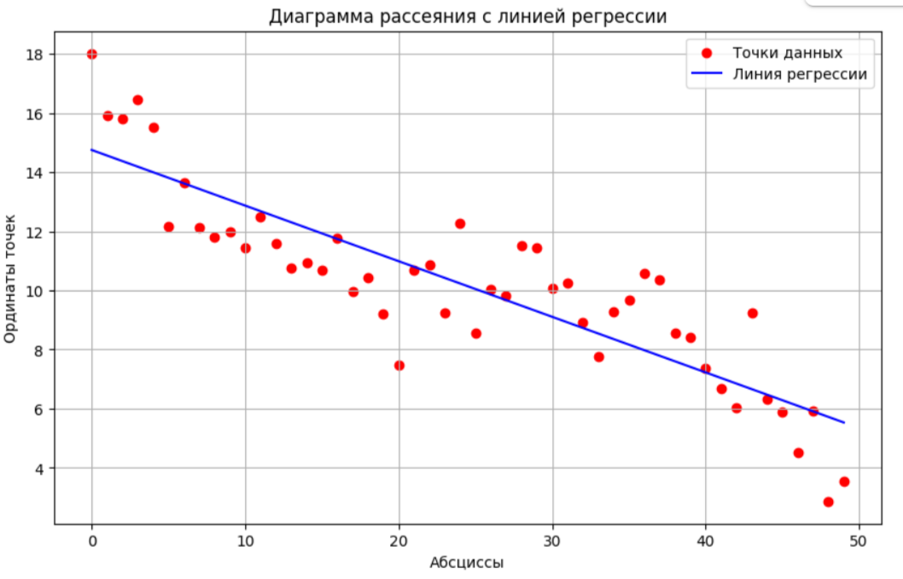
plt.plot(x_values, results.predict(X), color='blue', label='Линия регрессии')

plt.title('Диаграмма рассеяния с линией регрессии')
plt.xlabel('Абсциссы')
plt.ylabel('Ординаты точек')
plt.grid(True)
plt.legend()
plt.show()

- Оценить значимость коэффициентов. Проверить положения теоремы Гаусса-Маркова.

def gauss_markov(model, X):
residuals = model.resid

# Нормальность (тест Шапиро-Уилка)
stat_shapiro, p_shapiro = shapiro(residuals)
normalno = p_shapiro > 0.05
print(f"Тест Шапиро-Уилка: p-значение = {p_shapiro:.4f}")

if normalno:
print("\nЗначит распределение нормально.")
else:
print("\nЗначит не распределено нормально.")

# Автокорреляция остатков (тест Дарбина-Уотсона)
d_w = durbin_watson(residuals)
autocorr = 1.5 < d_w < 2.5

print(f"\nТест Дарбина-Уотсона: статистика = {d_w:.4f}")
if autocorr:
print("\nОтсутствует автокорреляция.")
else:
print("\nОбнаружена автокорреляция.")

# Полный ранг матрицы
rank_X = matrix_rank(X)
num_params = X.shape[1]
rank = (rank_X == num_params)

print(f"\nРанг матрицы X = {rank_X}, число параметров = {num_params}")
if rank:
print("\nМатрица X имеет полный ранг.")
else:
print("\nМатрица X не имеет полного ранга.")

# Гомоскедастичность (тест Бройша-Пагана)
try:
b_p = het_breuschpagan(residuals, X)
p_bp = b_p[1]
homoscedasticity = p_bp > 0.05

print(f"\nТест Бройша-Пагана: p-значение = {p_bp:.4f}")
if homoscedasticity:
print("\nГомоскедастичность подтверждена.")
else:
print("\nОбнаружена гетероскедастичность.")
except Exception as e:
print(f"Ошибка при выполнении теста Бройша-Пагана: {e}")
homoscedasticity = True

# Нулевое матожидание остатков
t_stat, p_mean = ttest_1samp(residuals, 0)
mean = p_mean > 0.05

print(f"\nОдновыборочный t-тест: p-значение = {p_mean:.4f}")
if mean:
print("\nСреднее значение остатков равно нулю.")
else:
print("\nСреднее значение остатков отлично от нуля.")

# Возвращаем результаты проверок
return {
"normalnost": normalno,
"autocorr": autocorr,
"polnyi_rank": rank,
"homoscedasticity": homoscedasticity,
"mean_nol": mean
}
check_results = gauss_markov(results, X)

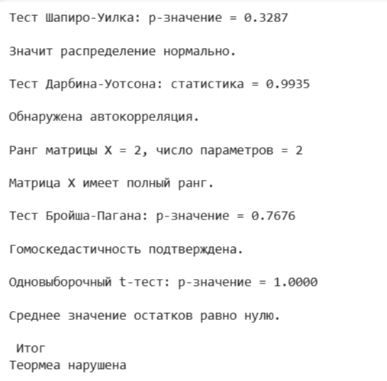

- Подобрать нелинейную функцию вместо линейной и проделать тоже самое.

Кубическая:

$$y=ax^{3}+bx^{2}+cx+d$$

plt.figure(figsize=(10, 6))

plt.scatter(x_values, y_values, color='red', label='Точки данных')

plt.plot(x_values, model_linear.predict(X_linear), color='blue', label='Линейная регрессия')

plt.plot(x_values, results.predict(X_poly), color='green', label='Кубическая регрессия')

plt.title('Диаграмма рассеяния с линиями регрессии')
plt.xlabel('Абсциссы')
plt.ylabel('Ординаты точек')
plt.grid(True)
plt.legend()
plt.show()

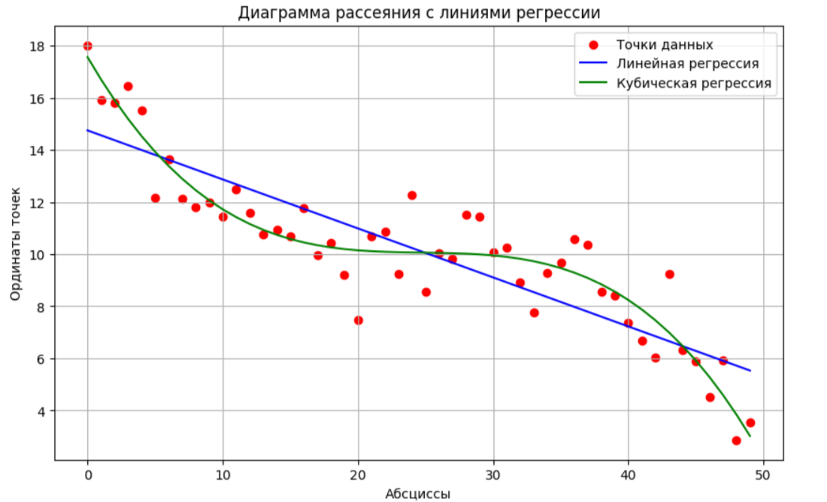

X_poly = np.column_stack((x_values, x_values**2, x_values**3))
X_poly = sm.add_constant(X_poly)

model = sm.OLS(y_values, X_poly)
results = model.fit()

print(results.summary())

check_results = gauss_markov(results, X_poly)

